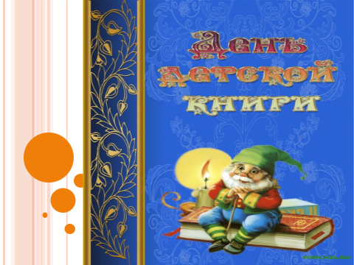
Название: «День детской книги».
Автор внеклассного мероприятия: Остролуцкая Светлана Васильевна
Наименование организации: муниципальное бюджетное образовательное учреждение «СОШ №13» г.Славгород Алтайский край
Должность: учитель английского языка
Цель: Внеклассная работа является составной частью воспитательной работы в школе, она направлена на достижение общей цели воспитания - усвоения ребенком необходимого для жизни в обществе социального опыта и формирования принимаемой обществом системы ценностей.
Задачи: знакомство с детскими писателями России и зарубежных стран; прививать интерес к творчеству и произведениям детских писателей мира; прививать любовь к чтению; формирование положительного мировоззрения детей.
Ход мероприятия

Ведущий № 1

Детская книжка — важный предмет.
В детской книжке есть важный секрет.
Как в теремок поместить всех зверят
И как спасти от волка козлят.
Книжка научит быть справедливым,
Расскажет, как просто быть очень счастливым.
Читайте, любите, листайте странички,
Пусть это будут ваши привычки.
Ведь детская книжка — важный предмет,
В ней волшебства спрятан секрет.

Ведущий № 2

Международный день детской книги. Книги передают накопленный поколениями опыт. Они воплощают знания, эмоции, мысли авторов. Существует жанр, который ориентирован на развитие детей. Детские книги помогают ребенку усвоить базовые знания, знакомят с окружающим миром, правилами поведения, прививают интерес к чтению. Для приобщения маленьких читателей к литературе, обращения внимания на проблемы отрасли, популяризации трудов авторов создан международный праздник: Международный день детской книги. Международный день детской книги возник в 1967 году. Инициатором создания праздника выступила некоммерческая организация Международный совет по детской книге. Идея получила поддержку и широкое распространение. Выбранная дата имеет символическое значение. Она приурочена Дню рождения прозаика и поэта Х.К. Андерсена. Цель праздника – обратить внимание правительств, общества, системы образования на проблемы издания и популяризации литературы для ребенка. Событие имеет ежегодную тему. Торжества сопровождаются вручением писателям и художникам-иллюстраторам премии имени Х.К. Андерсена. Международный совет по детской книге присуждает ее один раз в два года. В этот день проводятся конкурсы, игры, выставки, фестивали. Лауреаты получают призы, награды, дипломы, почетные грамоты. Проходят мероприятия, которые развивают творческие, познавательные способности. Организуются тематические занятия в детских садах и школах. Устраиваются выставки, презентации книжных новинок. В эфире средств массовой информации звучат известные сказки, транслируются программы о работе издателей.

Ведущий № 1
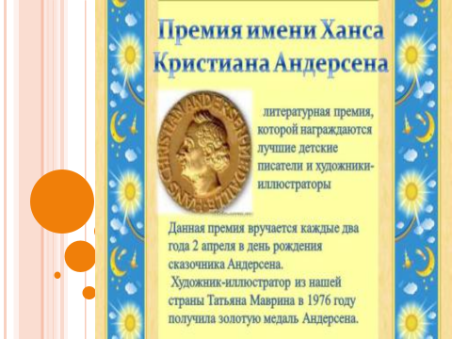
Интересные факты. Ганс Кристиан Андерсен, в честь которого выбрана дата праздника, создал более 160 произведений. Его работы экранизировали. Он был детским сказочником. В России существует Совет по детской книге. До XVII века жанр существовал только в устной форме. Позднее появились журналы. Читать их можно было в общественных библиотеках. В современной России детское направление в литературе превратилось в огромную, прибыльную отрасль, поэтому ежедневно на прилавках магазинов появляются совершенно новые произведения с самыми необычными героями. День детской книги превратился в праздник, потому что и детям и взрослым уже не нужно лишний раз напоминать о том, что читать жизненно необходимо. Даже, несмотря на появление в современном мире огромного количества гаджетов и прочих развлечений, чтение не потеряло своей популярности. Как и раньше люди продолжают читать и начинают знакомиться с большим миром литературы с добрых детских книг.

Ведущий № 1
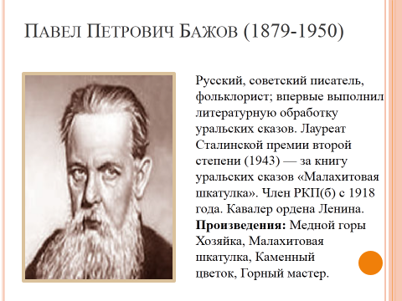

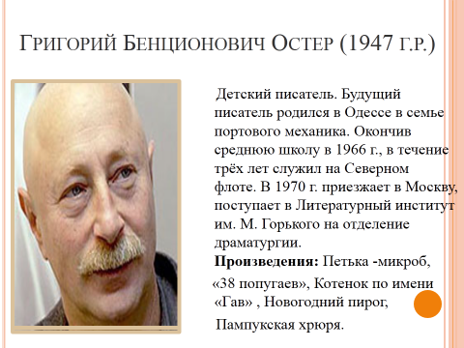
Ведущий № 2
Все девчонки и мальчишки
Очень любят читать книжки.
Ведь читать их интересно,
Для развития полезно.
Книги разные бывают:
Веселят и поучают;
И с картинками, и без;
Про моря, волшебный лес.
И сегодня, в праздник книги,
Вам скажу я без интриги:
Если с книжкой с детства дружишь,
В жизни многое заслужишь.

Ведущий № 1
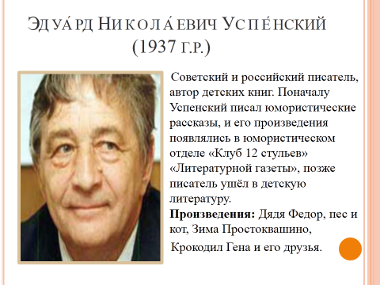

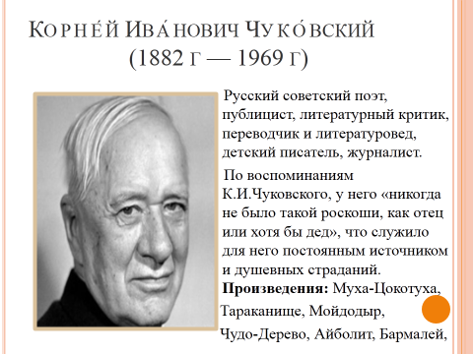

Ведущий № 2
Знают взрослые и дети,
Книга — лучший друг на свете.
И про Таню, и про мишку
Малышу расскажет книжка.
На страницах Колобок
Нам откроет 100 дорог,
В мир волшебный отведет,
Сказку каждому найдет.

Ведущий № 1
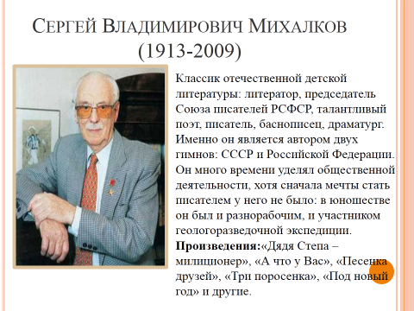
Ведущий № 2
Русские и российские детские писатели нашей страны известны не одному поколению читателей. Но так же прочно вошли в нашу детскую литературу имена зарубежных детских писателей.
Ведущий № 1
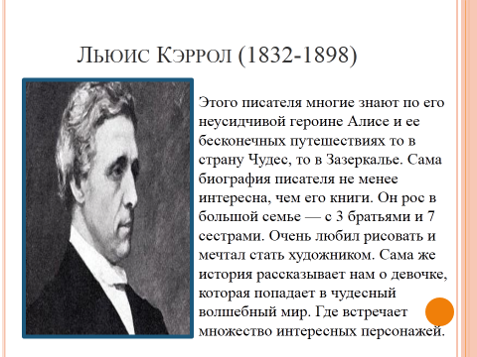

Ведущий № 2
Любят взрослые и дети
Книжки детские читать,
Приключения и сказки
Помогают нам мечтать.
Ведущий № 1
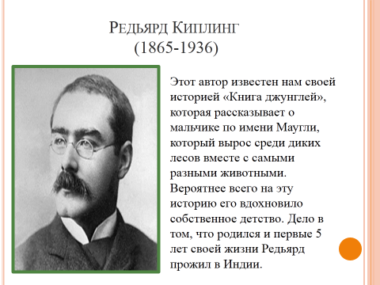

Ведущий № 2
Карлсон любит сладкий крем,
Винни-Пух устал совсем —
Он с утра свой толстый бок
Не протиснет на порог.
Книжек много есть на свете,
Их читать — не перечесть,
Если кто с ней подружился,
В сказке мигом очутился.

Ведущий № 1
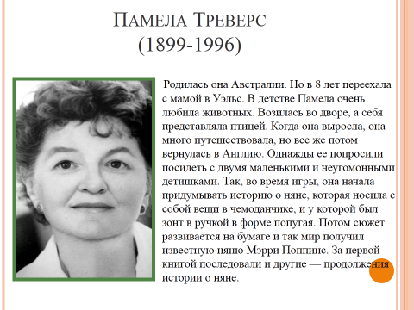

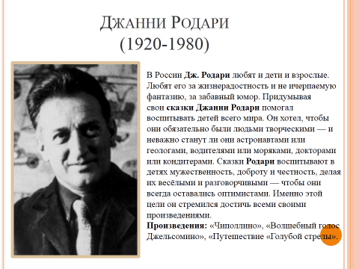

Загадки
Ведущий № 2

А сейчас, ребята, вспомним с вами героев произведений. Назовите героя и автора.
- Он дружок зверям и детям,
Он живое существо,
Но таких на белом свете
Больше нет ни одного,
Потому что он не птица,
Не тигренок, не лисица,
Не волчонок, не сурок,
Но заснята для кино
И известна всем давно
Эта милая мордашка.
А зовется... (Чебурашка. Э. Успенский)
- Скачет лошадь непростая –
Чудо-грива золотая.
По горам парнишку носит,
Да никак его не сбросит.
Есть у лошади сынок –
Удивительный конек
По прозванью... (Горбунок. П. Ершов)
- Враг людей и враг зверей -
Злой разбойник... (Бармалей. К. Чуковский)
- Всех на свете он добрей,
Лечит он больных зверей.
И однажды бегемота
Вытащил он из болота.
Он известен, знаменит.
Это доктор... (Айболит. К Чуковский)
- Сейчас потолкуем о книге другой:
Тут синее море, тут берег морской –
Старик вышел к морю, он невод забросил.
Кого-то поймает и что-то попросит.
О жадной старухе рассказ тут пойдет,
А жадность, ребята, к добру не ведет.
(А. Пушкин. «Сказка о рыбаке и рыбке»)
- Лечит маленьких детей,
Лечит птичек и зверей,
Сквозь очки свои глядит
Добрый доктор … (Айболит)
- Что за странный человечек деревянный
На земле и под водой
Ищет ключик золотой?
Всюду нос суёт свой длинный.
Кто же это? ... (Буратино)
- Возле леса, на опушке,
Трое их живёт в избушке.
Там три стула и три кружки.
Три кроватки, три подушки.
Угадайте без подсказки,
Кто герои этой сказки? (Три медведя)
- Бабушка девочку очень любила.
Шапочку красную ей подарила.
Девочка имя забыла своё.
А ну, подскажите имя её. (Красная Шапочка)
- Он гулял по лесу смело,
Но лиса героя съела,
На прощанье спел, бедняжка,
Его звали … (Колобок)
- В Простоквашино он жил,
И с Матроскиным дружил,
Простоват он был немножко,
Звали пёсика … (Шарик)
- Ждали маму с молоком,
А пустили волка в дом.
Кто же были эти
Маленькие дети? (Козлята из сказки «Волк и 7 козлят)
- Отвечайте на вопрос:
Кто в корзине Машу нёс,
Кто садился на пенёк
И хотел съесть пирожок? (Маша и медведь)
- Всех он любит неизменно,
Кто б к нему не приходил.
Догадались? Это Гена,
Это Гена… (Крокодил.)
- В поле появился дом
Поселились в доме том:
Мышка по имени Норушка,
И лягушка Квакушка,
Ёж, Лисица и Зайчишка,
И лохматый Мишка. (Теремок).

Ведущий № 1

Сегодня вы узнали много новых имён писателей детской литературы мира. Ближе познакомиться с биографией писателя и его произведениями вы можете в нашей и городской библиотеках.

Просмотр мультфильма по произведению писателя детской литературы.

